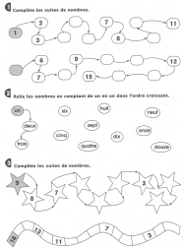

Le furet

Niveau

Grand maître

Atteint !

Le furet

Niveau

Expert

Atteint !

Le furet

Niveau

Professionnel

Atteint !

Le furet

Niveau

Connaisseur

Atteint !

Le furet

Niveau

Amateur

Atteint !

Connaisseur

Le furet

Grand Maître

Le furet

Amateur

Le furet

Professionnel

Le furet

Expert

Le furet

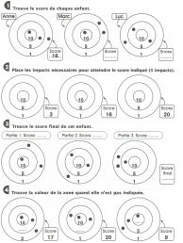

Numération

Niveau

Grand maître

Atteint !

Numération

Niveau

Expert

Atteint !

Numération

Niveau

Professionnel

Atteint !

Numération

Niveau

Connaisseur

Atteint !

Numération

Niveau

Amateur

Atteint !

Connaisseur

Numération

Grand Maître

Numération

Amateur

Numération

Professionnel

Numération

Expert

Numération